母の日
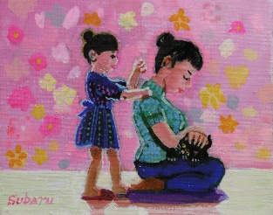
油彩 筆
F0（17.9.0×13.9）
2018年（70歳）
5月の暦
「母の日」は一般的には5月の第2日曜日となっているが、国民の祝日に関する法律第2条によると「5月5日のこどもの日」は「こどもの人格を重んじ、こどもの幸福をはかるとともに、母に感謝すること」となっている。
知ってか知らぬか五月の日差しには、母と子供がよく似合う！

